Documentação - CADU

Alunos: Vinicius Costa, Leonardo Zaia, Túlio Cerqueira e Italo Oliveira

Conteúdo

**Descrição do projeto** **4**

**Documento de requisitos** **6**

Introdução 6

Escopo do projeto 6

Requisitos funcionais 6

1. Notícias 6

○ [RF001] Criação de posts 6

○ [RF002] Edição de posts 6

○ [RF003] Remoção de posts 6

2. Disciplinas 6

○ [RF004] Criação de disciplinas 6

○ [RF005] Edição de disciplinas 6

○ [RF006] Remoção de disciplinas 6

3. Usuário 7

○ [RF007] Criação de usuário 7

○ [RF008] Edição de usuário 7

○ [RF009] Remoção de usuário 7

4. Projetos de pesquisa 7

○ [RF010] Criação de projetos de pesquisa 7

○ [RF011] Edição de projetos de pesquisa 7

○ [RF012] Remoção de projetos de pesquisa 7

5. Projetos de extensão 7

○ [RF013] Criação de projetos de extensão 7

○ [RF014] Edição de projetos de extensão 7

○ [RF015] Remoção de projetos de extensão 7

Requisitos não-funcionais 7

1. Usabilidade 7

○ [NF001] Navegação intuitiva. 7

○ [NF002] Cores no padrão WCAG AAA 7

2. Software 7

○ [NF003] Possuir boa organização de arquivos 7

○ [NF004] Revisão de código para cada feature entregue 7

**Models e Controllers** **8**

Models 8

Disciplina 8

Professores 8

Pesquisa 8

Extensão 8

Notícia 8

Controllers 9

Controller_Disciplina 9

Controller_Professores 9

Controller_Pesquisa 9

Controller_Extensão 9

Controller_Notícia 9

# Descrição do projeto

Mapa dos Stakeholders:

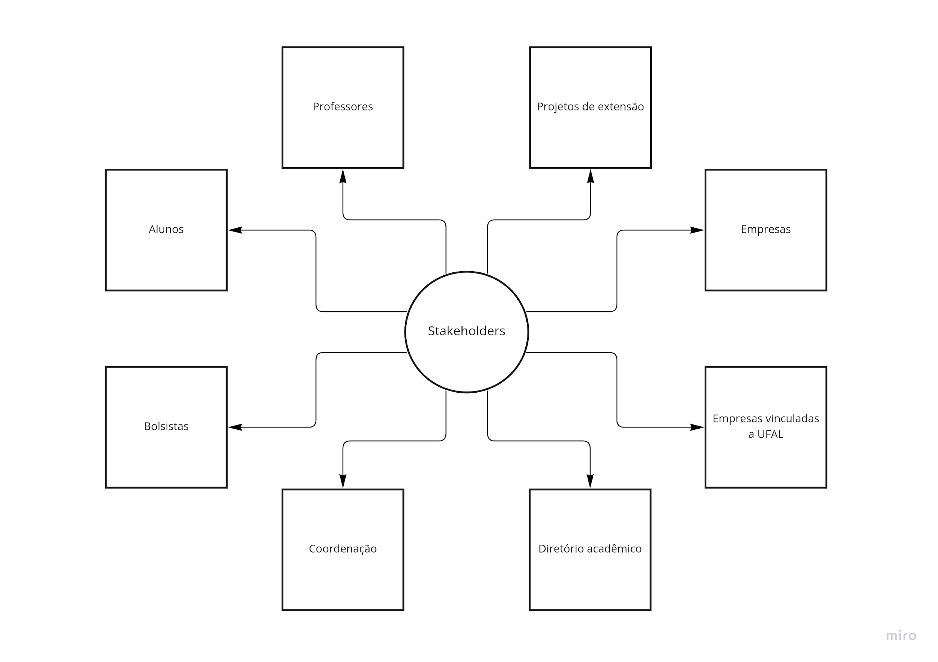

5w2h:

O projeto se baseia em desenvolver uma ferramenta de comunicação do Instituto de Computação para informar sobre as aulas(com seus respectivos professores e horários), projetos de pesquisa(descrição das atividades e seus membros), extensão(descrição das atividades e seus membros) e demais atividades que estão sendo desenvolvidas dentro do Instituto. A ideia é promover e informar sobre as atividades existentes(e muitas vezes quase que escondidas) e ajudar alunos e professores que possam se interessar sobre essas atividades. O projeto será uma aplicação web que pode ser atualizada pelos respectivos gerentes de projetos. Esse projeto será desenvolvido pelos alunos Italo Oliveira, Leonardo Zaia, Túlio Cerqueira e Vinícius Costa na disciplina de programação web.

Usaremos conhecimentos adquiridos em sala de aula e tecnologias relacionadas a web, como HTML, CSS, JavaScript ou PHP.

Nesse projeto de aproximadamente 4 meses será necessário a busca e dedicação ao aprendizado e isso não possui valor já que o intuito é pela filantropia e bem do colegiado.

Inspiração:

<https://www.loco.ic.unicamp.br/>

<https://lis-unicamp.github.io/>

<https://www.lasca.ic.unicamp.br/site/>

[https://compmus.ime.usp.br/pt-br/inicia](https://compmus.ime.usp.br/pt-br/inicial)

<http://www.gbdi.icmc.usp.br/>

<http://www.labes.icmc.usp.br/site/>

<https://www.lsec.icmc.usp.br/>

# Documento de requisitos

## Introdução

O projeto se baseia em desenvolver uma ferramenta de comunicação do Instituto de Computação para informar sobre as aulas(com seus respectivos professores e horários), projetos de pesquisa(descrição das atividades e seus membros), extensão(descrição das atividades e seus membros) e demais atividades que estão sendo desenvolvidas dentro do Instituto.

## Escopo do projeto

### Requisitos funcionais

#### Notícias

##### [RF001] Criação de posts

* + - O usuário deverá preencher o *título da postagem*, *descrição* e *link*. Assim que o usuário clicar em **Postar** a postagem será criada

##### [RF002] Edição de posts

* + - O usuário deverá preencher o *título da postagem*, *descrição* e *link*. Assim que o usuário clicar em **Editar** a postagem será editada

##### [RF003] Remoção de posts

* + - O usuário deverá clicar no ícone da lixeira. Assim que o usuário **Confirmar**, a postagem será deletada.

#### Disciplinas

##### [RF004] Criação de disciplinas

* + - O usuário deverá preencher o *nome*, *código,* *horário e professor*. Assim que o usuário clicar em **Criar** a disciplina será inserida na lista de disciplinas ofertadas.

##### [RF005] Edição de disciplinas

* + - O usuário deverá preencher o *nome*, *código,* *horário e professor*. Assim que o usuário clicar em **Editar** a disciplina será atualizada na lista de disciplinas ofertadas.

##### [RF006] Remoção de disciplinas

* + - O usuário deverá clicar no ícone da lixeira. Assim que o usuário **Confirmar**, a disciplina será deletada.

#### Usuário

##### [RF007] Criação de usuário

* + - O usuário deverá preencher o *nome,* *e período*. Assim que o usuário clicar em **Criar** o usuário terá acesso à plataforma.

##### [RF008] Edição de usuário

* + - O usuário deverá preencher o *nome,* *e período*. Assim que o usuário clicar em **Editar** suas informações serão atualizadas.

##### [RF009] Remoção de usuário

* + - O usuário deverá clicar no ícone da lixeira. Assim que o usuário **Confirmar**, o usuário será deletado.

#### Projetos de pesquisa

##### [RF010] Criação de projetos de pesquisa

* + - O usuário deverá preencher o *nome*, *descrição e* *membros.* Assim que o usuário clicar em **Criar** a pesquisa será inserida na lista de pesquisas.

##### [RF011] Edição de projetos de pesquisa

* + - O usuário deverá preencher o *nome*, *descrição e* *membros*. Assim que o usuário clicar em **Editar** a lista de pesquisas será atualizada.

##### [RF012] Remoção de projetos de pesquisa

* + - O usuário deverá clicar no ícone da lixeira. Assim que o usuário **Confirmar**, a pesquisa será deletada.

#### Projetos de extensão

##### [RF013] Criação de projetos de extensão

* + - O usuário deverá preencher o *nome*, *descrição e* *membros.* Assim que o usuário clicar em **Criar** o projeto de extensão será inserido na lista de projetos de extensão.

##### [RF014] Edição de projetos de extensão

* + - O usuário deverá preencher o *nome*, *descrição e* *membros*. Assim que o usuário clicar em **Editar** a lista de projetos de extensão será atualizada.

##### [RF015] Remoção de projetos de extensão

* + - O usuário deverá clicar no ícone da lixeira. Assim que o usuário **Confirmar**, o projeto de extensão será deletado.

## 

### Requisitos não-funcionais

#### Usabilidade

##### [NF001] Navegação intuitiva.

##### [NF002] Cores no padrão WCAG AAA

#### Software

##### [NF003] Possuir boa organização de arquivos

##### [NF004] Revisão de código para cada *feature* entregue

# Models e Controllers

## **Models**

### Disciplina

- Período

- Curso

- Sala

- Professor

- Nome

- Contatos

- Links

- Descrição

### Professores

- Link

- Nome

- Descrição

- Imagem

### Pesquisa

- Nome

- Descrição

- Imagem

- Link

### Extensão

- Nome

- Descrição

- Imagem

- Link

### Notícia

- Nome

- Descrição

- Imagem

- Link

Os models foram feitos de acordo com as entidades do projeto, no caso, cada um representa um tipo de informação que será usado pelo web app.

## **Controllers**

### Controller_Disciplina

Criar_Disciplina(Nome,professor,Horário)  
Deletar_Disciplina(Id, Nome)

Atualizar_Disciplina(Id,Nome)

Procurar_Disciplina(Nome)

### Controller_Professores

Cadastrar_Professor(Nome)  
Deletar_Professor(Id, Nome)

Atualizar_Professor(Id,Nome)

Procurar_Professor(Nome)

### Controller_Pesquisa

Cadastrar_Pesquisa(Nome)  
Deletar_Pesquisa(Id, Nome)

Atualizar_Pesquisa(Id,Nome)

Procurar_Pesquisa(Nome)

### Controller_Extensão

Cadastrar_Extensão(Nome)  
Deletar_Extensão(Id, Nome)

Atualizar_Extensão(Id,Nome)

Procurar_Extensão(Nome)

### Controller_Notícia

Cadastrar_Noticia(Nome)  
Deletar_Noticia(Id, Nome)

Atualizar_Noticia(Id,Nome)

Procurar_Noticia(Nome)

Os controllers possuem quatro operações básicas similares a um CRUD: Cadastro, Deletar, Atualizar e Procurar. A operação de “Cadastro” busca criar o objeto de interesse dentro do sistema, com informações básicas. Informações extras são fornecidas pela operação “Atualizar”. A operação “Deletar” busca remover do sistema algum objeto, como por exemplo, uma disciplina ao finalizar um semestre. Por fim, a operação “Procurar” tem como objetivo ser utilizada pelo usuário para localizar o objeto de interesse.

## **Implementações a mais e faltantes**

Utilizamos migrations e configuramos as factories e seeders para popular o banco de dados com informações genéricas, para rodar:  
  
***php artisan migrate  
php artisan db:seed***  
  
Caso seja necessário refazer o processo:

***php artisan migrate:reset***

***php artisan migrate  
php artisan db:seed***

Implementamos um login em que as credenciais ficam nos cookies, porém não conseguimos utilizar o login a tempo.

Não implementamos os controllers de atualizar ou deletar os modelos.

A maioria dos arquivos js foram substituídos por php direto nos arquivos blade.